Berufsgenossenschaft Holz und Metall, Postfach 37 80, 55027 Mainz
 |  | Ihr Zeichen:
 |  | Ihre Nachricht vom:
 |  | Unser Zeichen:
 |  | (bitte stets angeben)
 |  | Ihre Ansprechperson: | Bettina Reinhardt
 |  | Telefon: | +49 6131 802-10638
 |  | Fax: | +49 6131 802-20638
 |  | E-Mail: | sonderveranstaltung@bghm.de
 |  | Datum: | 27.07.2021

Einladung zur BGHM Fachveranstaltung „Arbeitsschutz in Sägewerken – Anforderungen, Kultur und Anregungen“
Sehr geehrte Damen und Herren,

hiermit möchten wir Sie zur Fachveranstaltung Arbeitsschutz in Sägewerken einladen. Aufgrund der anhaltenden Corona-Situation wird die Tagung in diesem Jahr als Online-Veranstaltung über Zoom durchgeführt.

Wann? Mittwoch, 29. September 2021 von 09:15 bis 16:00 Uhr
Wo? Online-Veranstaltung über die Videokonferenz-Software Zoom
(für die Teilnahme an der Veranstaltung ist eine Kamera am PC nicht erforderlich)

Die Tagung ist kostenfrei und wird Ihnen als Fortbildung angerechnet.

Haben Sie Interesse? Ihre verbindliche Anmeldung senden Sie bitte bis zum 17. September 2021 an: sonderveranstaltung@bghm.de. Den Link zur Veranstaltung und eine Kurzanleitung für Zoom erhalten Sie im Anschluss in der 39. Kalenderwoche. Zur Versendung des Anmeldelinks benötigen wir Ihre gültige E-Mail-Adresse. Diese speichern wir zu diesem Zweck in unserem System. Eine Weitergabe an Dritte erfolgt nicht.

Ihr Betrieb ist bei der BGHM in der Branche der „Hersteller von KVH, Schicht/Leimholz, Brettern, Leisten, Drehteilen u-ä. Produkten aus Holz“ veranlagt, in der die Sägewerke enthalten sind. Auch wenn Sie kein Sägewerk betreiben, sind Sie herzlich willkommen. Sollten Sie sich von unseren Themen nicht angesprochen fühlen, dann informieren Sie sich gern auf unserer Webseite zu anderen Fachveranstaltungen (Webcode 834) oder Seminaren (Webcode 150), die für Sie zutreffender sind.

Weitere Informationen zu Anmeldung und Programm finden Sie auf den nächsten Seiten.

Wir würden uns sehr freuen, Sie oder Beschäftigte Ihres Unternehmens bei der
Online-Fachveranstaltung der BGHM begrüßen zu dürfen.

Mit freundlichen Grüßen
Ihre Berufsgenossenschaft Holz und Metall

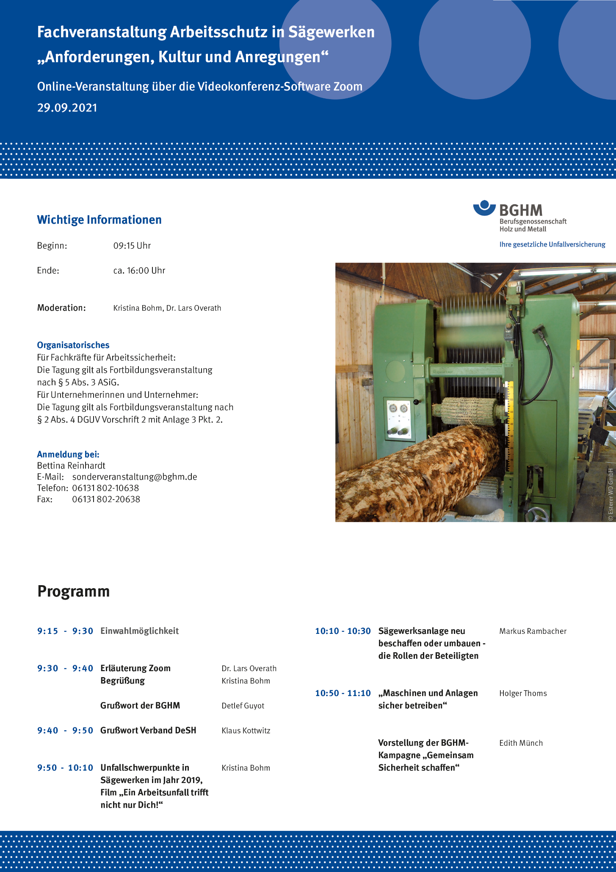

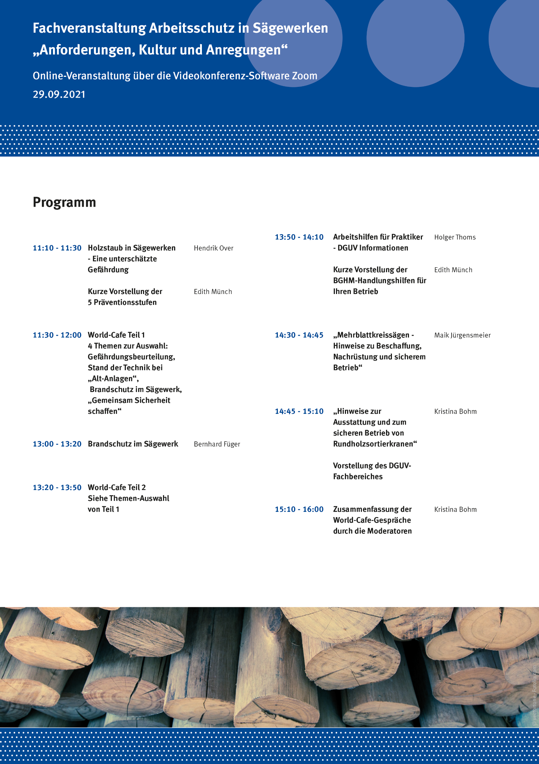

Verbindliche Anmeldung zur Online Fachveranstaltung Arbeitsschutz in Sägewerken
bis 17. September 2021 (bitte füllen Sie das Formular vollständig aus)

Per E-Mail an: sonderveranstaltung@bghm.de
Per Fax an: +49 6131 802-20021

Anrede: ____________________________________________________________
Titel: ____________________________________________________________
Name, Vorname: ____________________________________________________________
Geburtsdatum: ____________________________________________________________
Telefon: ____________________________________________________________
E-Mail-Adresse (für Anmeldelink): ______________________________________________________

Mitgliedsnummer:
Vollständige Adresse des Betriebes: _____________________________________________________________________________

Hinweis zum Datenschutz:
Die Daten werden gespeichert und für die ordnungsgemäße Organisation (Einladung, Anmeldelink) dieser Veranstaltung verarbeitet und genutzt. Eine Übermittlung an Dritte findet nicht statt.
Weiterführende Hinweise finden Sie auf bghm.de/Datenschutz.

Hinweis Zoom:
Die Online-Veranstaltung findet über Zoom statt.
Bei der Nutzung von ZOOM nutzen Sie einen externen Dienstleister, der in keinem Zusammenhang mit der BGHM steht. Daher haben wir auch auf die Datenverarbeitung durch ZOOM keinen Einfluss und weisen Sie auf dessen Nutzungsbedingungen hin.
(ZOOM TERMS OF SERVICE - Zoom; ZOOM PRIVACY STATEMENT - Zoom)

Bitte nehmen Sie nur an dem Online-Seminar teil, wenn Sie mit der Nutzung von ZOOM einverstanden sind. Hinsichtlich der Verwendung von Cookies empfehlen wir Ihnen, nur die notwendigen Cookies zu akzeptieren.

